## 关于升级到2.0版本后，管理菜单丢失的问题

### 原因

管理员账号名称重复导致。系统中有多个管理员，账号与密码相同，但不属于同一个机构。

### 原因分析

早期版本中，管理员（EmpAccount）账号仅在同一个机构中保持不重复。这就有可能存在，不同机构下有相同账号的管理员，例如都叫admin，用户为方便管理，密码也设置相同。这在1.0版本中并不影响使用。

在2.0版本中，管理员账号在整个系统下不重复。在登录验证时，会检索全部账号进行验证，这导致用户原本是想以超级管理员登录，结果却被一个与超管账号密码相同的的普通管理员身份登录进去了，于是无法显示超管所应该有的管理菜单项。

### 解决办法

以下三种方法都可以解决。建议采用方法二+方法三。

**方法一**

进入数据库修改EmpAccount表中的Acc_AccName字段内容，由于管理员账号不多，人工检验证账号是否重复，修改Acc_AccName的值即可。

**方法二**

升级程序，采用v2_2023-02-06之后的版本，可从云盘下载地址：<https://pan.baidu.com/s/1koQyvnb0YEutlQomjAwIjg> 提取码：xekq

**方法三**

执行sql脚本，其作用与方法一相同，修改账号名称，只是由脚本自动修改，重名的账号会加上序号。

/*修改由.0升到.0时，管理员账号重复导致的无法显示菜单的问题*/

/*将根机构的账号全部设置成管理员（即超管）*/

declare @root_orgid int,@posid int

select @root_orgid= Org_ID from Organization where Org_IsRoot=1

select @posid= Posi_Id from Position where Org_ID=@root_orgid and Posi_IsAdmin=1

update EmpAccount set Posi_Id=@posid where Org_ID=@root_orgid

/*修正重复的管理员账号，如果重复账号名+序号*/

declare cursor_obj cursor scroll

for select ROW_NUMBER() over(order by acc_id) as 'row',n.Acc_AccName,emp.Acc_Id,emp.Org_ID from

(select Acc_AccName,COUNT(*) as 'num' from EmpAccount group by Acc_AccName) as n

inner join

(select * from EmpAccount) as emp

on n.Acc_AccName=emp.Acc_AccName where num>1

open cursor_obj

declare @accname nvarchar(500),@accid int,@row int,@orgid int

fetch First from cursor_obj into @row,@accname,@accid,@orgid

while @@fetch_status=0 --提取成功，进行下一条数据的提取操作

begin

--print @accname

if @root_orgid!=@orgid

begin

update EmpAccount set Acc_AccName+=CAST(@row as nvarchar(50)) where Acc_Id=@accid

print @accname

print @accid

end

fetch next from cursor_obj into @row,@accname,@accid,@orgid

end

--关闭并释放游标

close cursor_obj

deallocate cursor_obj

### 更多问题

超管登录 [http://(域名)/manage后管理菜单可正常显示后，需测试http://（域名）/orgadmin的菜单显示是否正常。如果不显示，请在超管菜单中设置菜单项，步骤如下](http://(域名)/manage后管理菜单可正常显示后，需测试http:/（域名）/orgadmin的菜单显示是否正常。如果不显示，请在超管菜单中设置菜单项，步骤如下)

先查看当前机构是属于哪个机构等级。

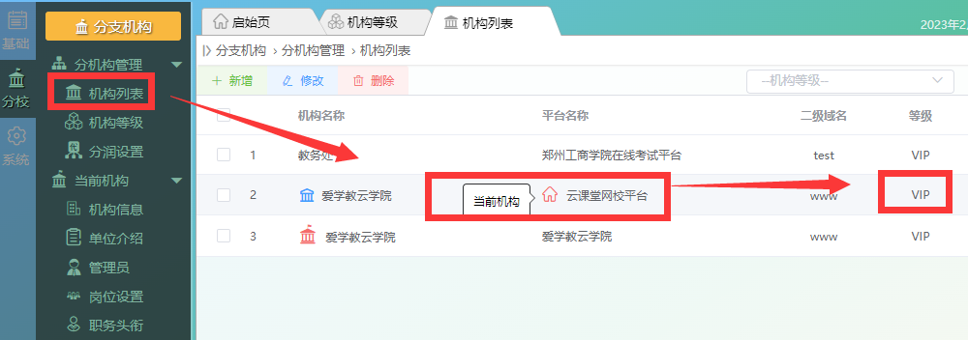

设置所在机构等级的权限

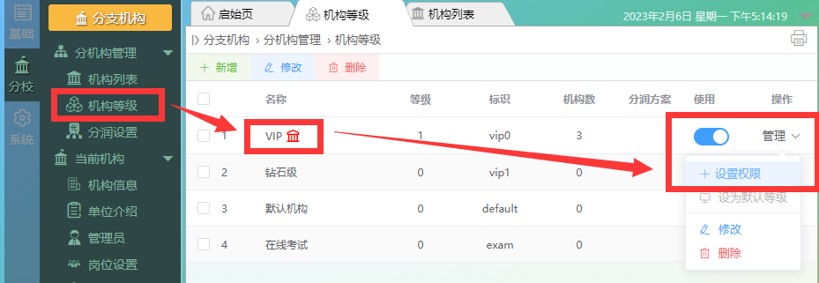

全部打勾，保存即可。

